МАРКИРОВКА ОПАСНЫХ ЗОН.Дисциплина: «ОХРАНА ТРУДА» задание на 21.04.2020

Прочитайте тему, КОНСПЕКТИРУЙТЕ САМОЕ ВАЖНОЕ.
ПРОЙДИТЕ ТЕСТ, РЕЗУЛЬТАТ ТЕСТА (ФОТО) ЖДУ НА ЭЛЕКТРОННУЮ ПОЧТУ AST.NATALI73@MAIL.RU
https://testserver.pro/run/test/Tsveta-signal'nye,-znaki-bezopasnosti-i-razmetka-signal'naya.-Naznachenie-i-pravila-primeneniya.-Obschie-tekhnicheskie-trebovaniya-i-kharakteristiki.-Metody-ispytaniy/

Ответы жду на электронную почту AST.NATALI73@MAIL.RU

НАНЕСЕНИЕ СИГНАЛЬНОЙ РАЗМЕТКИ
Цели нанесения сигнальной разметки. Правила применения маркировки опасных зон. Знаки безопасности. Напольная разметка. Требования правил к нанесению напольной разметки. Разметка опасных зон оборудования. Применение противоскользящих и противоусталостных материалов.
***
Одним из самых важных технических мероприятий в области обеспечения охраны труда является нанесение разметки сигнализирующей о наличии опасности и установка знаков безопасности.
Таким образом, решаются следующие задачи:
- Обеспечивается привлечение внимания работника к опасному фактору;
- Происходит информирование работника о необходимости или запрете, какого-либо действия;
- Разделяются потоки движения и предотвращаются наезды транспорта на работников.
Как мы уже говорили ранее одной из причин несчастных случаев на производстве, является привыкание работника к постоянно присутствующей рядом опасности. С помощью маркировки опасных зон мы можем визуализировать опасность и привлечь внимание работников.
Некоторые компании сами устанавливают правила применения маркировки опаных зон в соответствии с установленными у них локальными правилами.
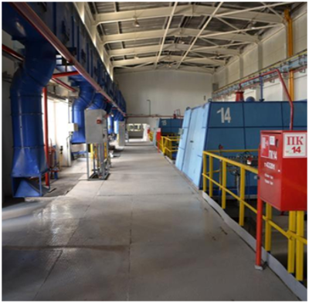
Было
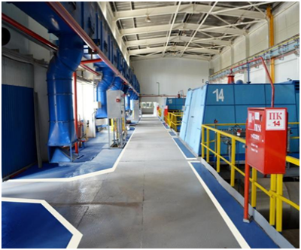
Стало
Для единообразия и однозначного восприятия значения маркировки используют ГОСТ 12.4.026-2015 «Система стандартов безопасности труда (ССБТ). Цвета сигнальные, знаки безопасности и разметка сигнальная. Назначение и правила применения. Общие технические требования и характеристики».
По ГОСТ:
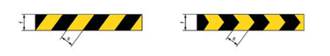
Желто-черная полоса используется для обозначения постоянной опасной зоны (края проемов, выступающие части зданий, итд)
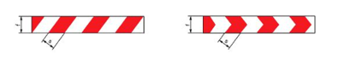
Красно-белая полоса используется для ограждения временных опасных зон (зона возможного падения предметов при проведении работ на высоте, зоны производства аварийных работ итд)
Смысловое значение, область применения сигнальных цветов и соответствующие им контрастные цвета:
СИГНАЛЬНЫЙ ЦВЕТ | СМЫСЛОВОЕ ЗНАЧЕНИЕ | ОБЛАСТЬ ПРИМЕНЕНИЯ | КОНТРАСТНЫЙ ЦВЕТ
Красный | Непосредственная опасность | Запрещение опасного поведения или действия | Белый
 |  | Обозначение непосредственной опасности
 | Аварийная или опасная ситуация | Сообщение об аварийном отключении или аварийном состоянии оборудования (технологического процесса)
 | Пожарная техника, средства противопожарной защиты, их элементы | Обозначение и определение мест нахождения пожарной техники, средств противопожарной защиты, их элементов
Желтый | Возможная опасность | Обозначение возможной опасности, опасной ситуации | Черный
 |  | Предупреждение, предостережение о возможной опасности
Зеленый | Безопасность, безопасные условия | Сообщение о нормальной работе оборудования, нормальном состоянии технологического процесса | Белый
 | Помощь, спасение | Обозначение пути эвакуации, аптечек, кабинетов, средств по оказанию первой медицинской помощи
Синий | Предписание во избежание опасности | Требование обязательных действий в целях обеспечения безопасности
 | Указание | Разрешение определенных действий

ЗНАКИ БЕЗОПАСНОСТИ
Самый простой способ моделирования поведения работников – установка знаков безопасности.
Знаки безопасности бывают:
- Запрещающие – красный перечеркнутый круг на белом фоне;
- Предупреждающие – желтый треугольник с черной рамкой;
- Предписывающие – синий круг;
- Эвакуационные – зеленый квадрат;
- Медицинского и санитарного назначения – зеленый квадрат;
- Указательные – синий квадрат;
- Знаки пожарной безопасности – красный квадрат;
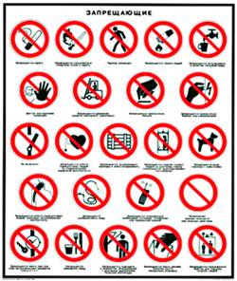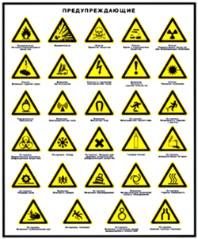
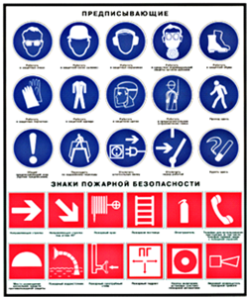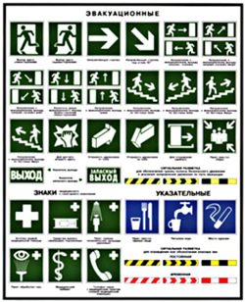

НАПОЛЬНАЯ РАЗМЕТКА
Давайте сразу рассмотрим пример. Возьмем склад, где используется штабельная (бесстилажная) система хранения. Самыми распространенными нарушениями на таком складе будут:
- Несоблюдение ширины прохода;
- Несоблюдение ширины разрывов между штабелями;
- Заставленный эвакуационный выход.
Практически всего этого можно было бы избежать, если заранее обозначить границы площадок для складирования. Что собственно и требуется в соответствии с правилами по охране труда ПОТ РО-14000-007-98 «Положение. Охрана труда при складировании материалов»:
3.47. Границы площадок складирования в цехе должны быть обозначены хорошо видимыми линиями разметки, выполненными белой несмываемой краской.
3.48. Между стеллажами, стеллажами и оборудованием или стеной здания должны быть разрывы не менее 1 м.
3.131. Курение и пользование открытым огнем в складских помещениях и на территории складов запрещено. В помещениях и на территории складов на видных местах должны быть вывешены плакаты с надписью: "Курить воспрещается" и соответствующие знаки безопасности по ГОСТ 12.4.026.
Для курения должны быть отведены и обустроены специальные места, обозначенные соответствующим знаком по ГОСТ 12.4.026 и оборудованные средствами пожаротушения (ящиком с песком, бочкой с водой).
6.34. Тара для хранения лакокрасочных материалов (грунтов, красок, эмалей, шпатлевок, растворителей, разбавителей и др.) должна иметь плотно закрывающиеся крышки и наклейки или бирки с наименованием и обозначением содержащихся в ней материалов, а для материалов, имеющих в составе свинец и другие опасные вещества, - также сведения о их наличии.
Использование цветовой маркировки помимо предупреждения травматизма позволяет определить зоны для различных процессов. (Готовая продукция, брак, зона разгрузки и др.)
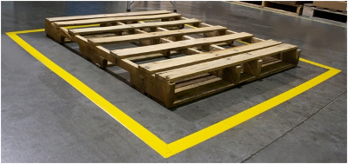
На производственных участках, где пересекаются потоки движения персонала и внутризаводского транспорта сигнальная разметка просто необходима.
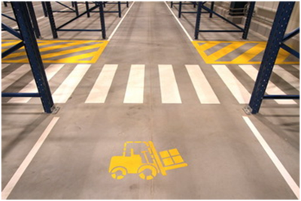
Подобные требования содержатся в правилах и для других отраслей:
Приказ Минтруда России от 17.08.2015 N 552н «Об утверждении Правил по охране труда при работе с инструментом и приспособлениями»:
20. Проходы и проезды внутри производственных помещений должны иметь ясно обозначенные габариты, отмеченные на полу разметкой при помощи краски, металлических утопленных шашек либо иных четко различимых указателей.
Приказ Министерства труда и социальной защиты РФ от 17 августа 2015 г. N 551н «Об утверждении Правил по охране труда при эксплуатации тепловых энергоустановок»:
72. Перед началом монтажных работ на монтажной площадке должны устанавливаться места проезда и прохода, а также определяться границы опасных зон с обозначением их защитными ограждениями, предупредительными знаками и надписями.
Приказ Министерства труда и социальной защиты РФ от 1 июня 2015 г. N 336н «Об утверждении Правил по охране труда в строительстве»:
12. На границах зон с постоянным присутствием опасных производственных факторов должны быть установлены защитные ограждения, а зон с возможным воздействием опасных производственных факторов - сигнальные ограждения и знаки безопасности.
89. Обрабатываемые движущиеся строительные материалы, выступающие за габариты оборудования, должны быть ограждены и иметь надежные устойчивые поддерживающие приспособления.
91. Ограждения и защитные устройства должны окрашиваться в цвета безопасности.
355. Вблизи здания в местах подъема груза и выполнения кровельных работ должны быть обозначены границы опасных зон.
Приказ Министерства труда и социальной защиты РФ от 7 июля 2015 г. № 439н «Об утверждении Правил по охране труда в жилищно-коммунальном хозяйстве»:
37. Расстояние между технологическим оборудованием должно быть достаточным для свободного прохода работников, занятых их обслуживанием и ремонтом, для безопасного проезда и стоянки внутрицехового транспорта.
Ширина проходов зависит от расположения оборудования, способа транспортировки, типа и размеров деталей и изделий, но должна быть не менее 1 м.
Проходы вокруг технологического оборудования должны соответствовать требованиям технической документации организации - изготовителя оборудования.
Для перевозки грузов автотранспортом ширина проездов должна быть не менее 3,5 м.
Запрещается загромождение проходов и проездов или использование их для размещения грузов.
Границы проходов и проездов должны иметь ограждения или специальную разметку на полу линиями шириной не менее 50 мм, выполненными несмываемой краской белого или желтого цвета либо иным способом, обеспечивающим их сохранность в течение производственного процесса.

РАЗМЕТКА ОБОРУДОВАНИЯ
К сожалению, не редки случаи травмирования работников движущимися частями машин и оборудования.
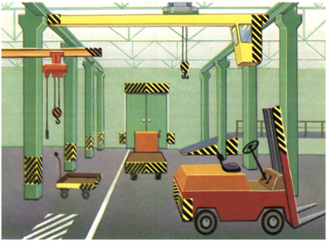
Система зрительной цветовой информации, сигнализирующей об опасности, помогает работнику ориентироваться в большом количестве действующих технологических процессах.

ПРОТИВОСКОЛЬЗЯЩИЕ ПОКРЫТИЯ
Там, где возрастает риск падения (на лестницах, пандусах, в помещениях, где на полу может оказаться вода или масло) имеет смысл использовать противоскользящие наклейки или коврики.
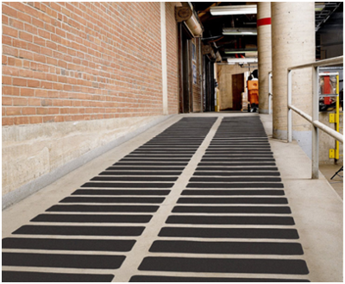

ПРОТИВОУСТАЛОСТНЫЕ ПОКРЫТИЯ И КОВРИКИ
Там, где по технологическому процессу работники вынуждены в течение долгого времени оставаться в положении стоя, используют противоусталостные покрытия. Они не только предотвращают падения, но и за счет воздушной прослойки, заставляют ноги стоящего совершать микродвижения, которые обеспечивают циркуляцию крови в конечностях, что снижает усталость при длительном нахождении на ногах.
